# DAFTAR ISI

DAFTAR ISI 1

BAB I 2

1.1. Latar Belakang 2

1.2. Tujuan 3

1.3. Hasil 3

1.4. Inovasi 3

BAB II 4

2.1. Deskripsi Aplikasi 4

2.2. Analisis 4

2.2.1. Analisis Persona 4

2.2.2. Analisis Perangkat 4

2.2.3. Analisis Batasan Produk 4

2.2.4. Analisis Kebutuhan Fungsional 5

BAB III 6

3.1. Metodologi 6

3.1.1. Tahap 1: Perencanaan (*Plan*) 6

3.1.2. Tahap 2: Penelitian (*Research*) 6

3.1.3. Tahap 3: Pembuatan Desain (*Design*) 9

3.1.4. Tahap 4: Pembuatan Prototipe (*Adapt*) 10

3.1.5. Tahap 5: Pengujian (*Measure*) 12

# BAB I

**PENDAHULUAN**

## **Latar Belakang**

Indonesia mempunyai budaya kerja sama yang sudah mendarah daging sejak nenek moyang. Kerja sama sangat dibutuhkan dalam kepanitiaan suatu acara. Selain kerja sama dibutuhkan juga struktur yang lengkap, komunikasi yang andal, dan pengorganisiran berkas yang penting dalam kepanitiaan. Kepanitiaan merupakan hal yang sangat penting dalam kehidupan pembelajaran, karena kepanitiaan merupakan salah satu cara untuk mempelajari dunia kerja, tanggung jawab, dan lain-lain.

Dalam dunia pendidikan baik yang sudah berkuliah ataupun yang bersekolah, seringkali dibentuk suatu kepanitiaan untuk mengadakan suatu acara dimana acara ini berlangsung di dalam ataupun di luar kampus dan sekolah. Kepanitiaan juga tidak hanya dibentuk di dalam dunia pendidikan. Contoh umumnya adalah kepanitiaan untuk menyambut Kemerdekaan RI pada tanggal 17 Agustus, dimana anggota dari kepanitiaan ini tidak hanya dari kalangan remaja, tetapi juga kalangan dewasa.

Proses pelaksanaan suatu acara biasanya diawali dengan konsep dasar acara lalu dilanjut dengan pembentukan kepanitiaannya sendiri. Kemudian seluruh panitia melakukan berbagai persiapan mulai dari tempat, dekorasi, alur kegiatan, dan lain-lain sebelum pada akhirnya acara tersebut dapat diselenggarakan. Selama berjalannya acara, panitia harus tetap fokus dalam menjalankan tugasnya sesuai dengan tanggung jawab divisi masing-masing. Tidak hanya itu, setelah acara selesai masih ada beberapa hal yang harus dikerjakan oleh panitia. Dari keseluruhan proses pelaksanaan di atas, tentunya dibutuhkan komunikasi yang baik entah dua arah maupun banyak arah.

Media sosial adalah salah satu cara berkomunikasi masa kini. Pada era modern, media sosial menjadi populer dan semakin banyak jenisnya. Tercatat, setidaknya kini ada sekira 130 juta masyarakat Indonesia yang aktif di berbagai media sosial, mulai dari Facebook, Instagram, Twitter dan lainnya. Mengenai jumlah waktu yang dihabiskan oleh masyarakat Indonesia, rata-rata satu orang menggunakan media sosial dari berbagai perangkat mencapai 3 jam 23 menit per hari. Ini membuktikan bahwa media sosial sudah menjadi bagian dari hidup masyarakat khususnya di Indonesia.

Masyarakat pada masa kini sudah semakin baik dalam memanfaatkan aplikasi media sosial mereka salah satunya dalam berkomunikasi selama menjalankan kepanitiaan. Namun sayangnya sejauh ini media sosial tidak terlalu menunjang kebutuhan-kebutuhan kepanitiaan seperti pencatat, agenda, ataupun sejenisnya dan hanya sebatas media untuk berkomunikasi. Media sosial juga lebih ditujukan untuk komunikasi yang bersifat publik dan pribadi sementara sebuah kepanitiaan adalah sesuatu yang membutuhkan keseriusan dan profesionalisme.

Oleh karena itu, kami bermaksud memberikan solusi untuk mempermudah penyelenggara kepanitiaan baik dari persiapan acara, pada saat acara berlangsung, hingga acara berakhir dengan aplikasi *Monica* yang dilengkapi dengan fitur-fitur untuk mempermudah panitia selama kepanitiaan berlangsung, baik dari persiapan acara, pada saat acara berlangsung, dan juga pasca acara. Harapan kami adalah aplikasi *Monica* dapat membantu para panitia, baik di dalam maupun di luar kampus dan sekolah, dalam mempermudah melaksanakan tugasnya.

## **Tujuan**

Tujuan yang ingin kami capai dalam aplikasi ini adalah sebagai berikut:

1. Aplikasi *Monica* dapat membantu suatu kepanitiaan merencanakan persiapan sebuah acara.
2. Aplikasi *Monica* dapat membantu suatu kepanitiaan saat acara sedang berlangsung.
3. Aplikasi *Monica* dapat membantu suatu kepanitiaan menyelesaikan pasca acara.

## **Hasil**

Hasil yang ingin kami dapatkan dari aplikasi ini adalah sebagai berikut:

1. Pengguna dapat terbantu dalam membentuk suatu kepanitiaan dengan mudah.
2. Pengguna dapat terbantu dalam merencanakan persiapan sebuah acara dengan mudah.
3. Pengguna dapat terbantu dalam berkomunikasi dengan sesama panitia baik pada saat persiapan, di tengah acara, dan pasca acara.

## **Inovasi**

Nilai inovasi dari aplikasi *Monica* adalah aplikasi yang dibuat berupa aplikasi media sosial yang pada umumnya masyarakat sudah paham bagaimana cara menggunakannya. Selain itu, aplikasi media sosial yang memiliki tujuan khusus seperti *Monica* sepengetahuan kami belum ada yang membuatnya sehingga menjadi keunggulan tersendiri untuk *Monica*, ditambah lagi sasarannya ditujukan untuk menunjang kepanitiaan yang selalu menjadi bagian dalam kehidupan hampir sebagian besar masyarakat.

# BAB II

**DESKRIPSI DAN ANALISIS**

## **2.1. Deskripsi Aplikasi**

Monica (Monitoring Committee App) adalah aplikasi berbasis *smartphone* yang ditujukan untuk membantu sebuah kepanitiaan dalam menjalankan aktivitas-aktivitasnya mulai dari awal pembentukan kepanitiaan, persiapan acara, hingga pada saat acara berlangsung dan juga penyelesaian kepanitiaan.

## **2.2. Analisis**

### **2.2.1. Analisis Persona**

Target pengguna aplikasi *Monica* adalah seluruh kalangan masyarakat baik dari kalangan siswa, mahasiswa, maupun kalangan dewasa yang:

* Sedang mengikuti kepanitiaan baik hanya satu kepanitiaan saja maupun lebih dari satu
* Ingin menyimpan riwayat kepanitiaannya

### **2.2.2. Analisis Perangkat**

Platform yang dapat digunakan untuk menjalankan aplikasi *Monica* yaitu *smartphone* dengan *minimum requirement* sebagai berikut:

Processor : 1 GHz

RAM : 1 GB

Ukuran layar : 4.5 inch

Sistem operasi : Android 4.4 (Kitkat)

### **2.2.3. Analisis Batasan Produk**

Berikut adalah batasan produk yang kami tentukan berdasarkan hasil *user research* yang telah dilakukan:

* Aplikasi *Monica* hanya dibuat untuk *smartphone*
* Aplikasi *Monica* membutuhkan koneksi internet untuk dapat menggunakan fitur-fiturnya dengan baik
* Aplikasi *Monica* hanya terbatas untuk membuat kepanitiaan saja
* Pengguna aplikasi *Monica* tidak dapat berkomunikasi secara *personal*
* Pengguna aplikasi *Monica* tidak dapat melihat riwayat kepanitiaan pengguna lainnya
* Pengguna aplikasi *Monica* tidak dapat meninggalkan *chatroom* selama kepanitiaan berlangsung
* Pengguna aplikasi *Monica* hanya dapat menyimpan riwayat kepanitiaan hanya jika kepanitiaan tersebut pernah dibuat dan diselesaikan dalam aplikasi *Monica*.

### **2.2.4. Analisis Kebutuhan Fungsional**

Berikut ini adalah analisis kebutuhan fungsional aplikasi *Monica* yang dapat membantu kami menentukan prioritas ketika pengerjaan aplikasi dilakukan.

#### 2.2.4.1. Primary

Fitur utama *Monica* dibandingkan dengan aplikasi lain:

* Penyimpanan *file*
* Membuat dan menggunakan *to do list*
* Membuat dan menggunakan *item list*
* Notifikasi

#### 

#### 2.2.4.2. Secondary

Beberapa fitur *Monica* yang bukan merupakan fitur utama:

* *Channel*
  + - * Membuat kepanitiaan
      * Mengundang panitia ke dalam kepanitiaan
* Mengarsipkan kepanitiaan yang telah selesai
* Agenda di dalam kalender
* Riwayat kepanitiaan yang telah diselesaikan

#### 2.2.4.3. Tertiary

Fitur *Monica* yang sudah banyak ditemukan di dalam aplikasi lain:

* *Chat*
* *Voice call*
* *Video call*
* Pengaturan akun
* Registrasi akun
* *Login*

# BAB III

**PENGEMBANGAN PERANGKAT LUNAK**

## **Metodologi**

Metodologi yang kami gunakan dalam pengembangan aplikasi Monica adalah metode Scrum dan *user-centered design*. Kedua metode ini saling berkesinambungan, dimana Scrum digunakan saat aplikasi dibuat dalam bentuk *code* sedangkan *user-centered design* digunakan saat aplikasi dibuat dalam bentuk *design*.

### **Tahap 1: Perencanaan (*Plan*)**

Tahap paling awal dalam perancangan aplikasi adalah *Plan* atau merencanakan. Pada tahap ini kami menyusun tujuan dan visi jangka panjang serta menentukan bagaimana ukuran keberhasilan dari aplikasi ini.

### **Tahap 2: Penelitian (*Research*)**

Dalam memperoleh *user requirement* mengenai aplikasi yang akan dirancang, perlu dilakukan *user research*. Metode *user research* yang kami pilih terdiri dari 2 metode yaitu melalui *personal interview* dan *online survey*. *Personal interview* dipilih karena dirasa lebih efektif untuk mencari kebutuhan pengguna secara detail dan spesifik. Sedangkan *online survey* dipilih untuk mendapatkan banyak data dengan cepat dan ringkas.

#### 3.3.2.1. Penentuan responden untuk user research

Kami mengajak beberapa kenalan yang cukup berpengalaman dalam organisasi dan kepanitiaan dari berbagai kalangan yaitu kalangan dewasa, mahasiswa, dan siswa sekolah untuk melaksanakan metode *personal interview*. Total terdiri dari dua responden kalangan dewasa, lima responden kalangan mahasiswa, dan tiga responden kalangan siswa sekolah. Identitas dari responden tersebut dirahasiakan sesuai dengan perjanjian dengan responden.

Sementara itu kami juga menentukan sasaran dari responden *online survey* dengan membatasi kriteria yang diinginkan yaitu setidaknya pernah mengikuti atau melihat proses kepanitiaan suatu acara dimana acara tersebut adalah acara yang bersifat umum.

#### 3.3.2.2. Skenario pelaksanaan user research

Setelah menentukan responden yang dibutuhkan baik untuk metode *personal interview* maupun *online survey*, kami menyusun pertanyaan-pertanyaan yang akan ditanyakan kepada responden kemudian menentukan waktu untuk melaksanakan kedua metode tersebut. Untuk metode *personal interview*, kami mengatur jadwal pertemuan dengan seluruh responden dan mengusahakan agar tidak ada satupun yang bentrok. Sementara untuk metode *online survey*, kami harus membuat formulir *online* untuk diisi oleh responden, dalam hal ini menggunakan Google Form. Tidak hanya itu, kami juga harus menentukan waktu tenggat maksimal 3 hari setelah pelaksanaan metode dimulai.

#### 3.3.2.3. Instrumen user research

Berikut di bawah ini adalah daftar pertanyaan yang diajukan untuk metode *personal interview* maupun *online survey*. Pembeda keduanya adalah *personal interview* akan menghasilkan jawaban yang lebih detail dan spesifik untuk pertanyaan-pertanyaan yang berupa esai.

Bagian 1: Data diri

1. Apakah status Anda? (Dewasa/mahasiswa/siswa)
2. Apakah Anda pernah atau sedang mengikuti sebuah kepanitiaan? (Ya/tidak)
3. Apakah Anda aktif menggunakan *gadget* seperti *smartphone*? (Ya/tidak)
4. Apa saja aplikasi media sosial dan *chatting* yang Anda gunakan saat ini?

Bagian 2: Pengalaman pribadi

1. Berapa kisaran jumlah kepanitiaan yang pernah Anda ikuti?
2. Pernahkah Anda mengikuti kepanitiaan lebih dari satu dalam waktu yang bersamaan? (Ya/tidak)
3. Apa saja cara Anda berkomunikasi dengan sesama aktivis kepanitiaan?
4. Apakah cara berkomunikasi yang Anda gunakan saat ini sudah dirasa memuaskan?
5. Pernahkah Anda mengalami kesulitan berkomunikasi dengan sesama aktivis kepanitiaan? Jelaskan!
6. Pernahkah Anda mengalami kewalahan menyimpan berkas-berkas kepanitiaan?
7. Pernahkah Anda merasa kesulitan mengingat tugas-tugas yang harus dilakukan dan jadwal rapat selama kepanitiaan?

Bagian 3: Rekomendasi

1. Kami berencana untuk membuat sebuah platform media komunikasi berbasis aplikasi untuk mengatasi beberapa masalah dalam kepanitiaan. Adakah saran yang Anda tawarkan untuk aplikasi ini?

#### 3.3.2.4. Hasil user research

Setelah melakukan metode *personal interview* dengan 10 orang dari berbagai kalangan serta *online survey* dengan jumlah responden yang mengisi sebanyak 45 orang, kami mengolah data-data tersebut.

Pada bagian 1, hampir seluruh responden menjawab bahwa mereka pernah atau sedang mengikuti kepanitiaan dan juga aktif menggunakan *gadget*. Sementara itu LINE, Telegram, Instagram DM, Whatsapp, dan Facebook Messenger dipilih oleh para responden sebagai aplikasi media sosial dan *chatting* untuk berkomunikasi, dimana aplikasi yang paling banyak digunakan adalah LINE, berurut hingga Facebook Messenger sebagai aplikasi yang paling sedikit digunakan.

Pada bagian 2, secara singkat dapat disimpulkan bahwa ada beberapa responden yang pernah mengikuti lebih dari satu kepanitiaan dalam waktu yang bersamaan. Para responden juga ada yang merasa cukup puas dengan cara berkomunikasi yang mereka gunakan saat ini, namun ada pula yang merasa kesulitan dikarenakan kewalahan memiliki terlalu banyak *chat room* yang tersebar dan tidak terorganisir. Tidak jauh dengan hal tersebut, ada juga beberapa responden yang merasa tidak kewalahan dalam menyimpan berkas-berkas kepanitiaan, namun sebagian besar responden merasa kewalahan dikarenakan banyaknya *file* yang harus disimpan dan belum adanya fitur *sharing folder* pada media sosial dan *chatting* yang saat ini mereka gunakan. Terakhir, para responden menjawab sangat kesulitan dalam mengingat tugas-tugas yang harus dilakukan dan jadwal rapat selama kepanitiaan dikarenakan masih belum adanya sinkronisasi antara planner dan notes dengan media sosial dan *chatting* yang saat ini mereka gunakan.

Pada bagian 3 dan sekaligus juga untuk menyimpulkan keinginan responden, sebagian besar merasa aplikasi media sosial kepanitiaan sangat dibutuhkan mengingat beberapa kondisi yang dirasa masih sulit untuk dilakukan dalam aplikasi media sosial pada umumnya. Berikut ini adalah saran-saran yang telah ditampung:

* Buat sinkronisasi antara kalender dengan media sosial tersebut sehingga seluruh agenda mulai dari jadwal rapat, deadline tugas, dan lain-lain dapat tersimpan dengan baik serta dapat menjadi pengingat yang mudah untuk diakses.
* Media sosial pada umumnya hanya memiliki fungsi untuk mengirim *file* satuan padahal dalam kepanitiaan seringkali harus mengirim beberapa *file* dimana *file* tersebut seharusnya bisa dilihat lagi pada waktu lain. Oleh karena itu diperlukan adanya *sharing folder* untuk dapat menyimpan *file-file* tersebut dan mempermudah juga ketika harus mengakses *file* tersebut pada waktu lain.
* Divisi logistik kadang kesulitan dalam mengingat barang-barang yang harus dibeli maupun dipinjam untuk keperluan suatu acara sehingga diperlukan fitur untuk mencatat barang-barang logistik tersebut.
* Pada saat acara berlangsung terkadang panitia kesulitan untuk menggunakan fitur *chatting* karena tidak bisa selalu memegang *gadget* sehingga dibutuhkan juga fitur yang mirip seperti *walkie talkie*.

### **3.1.3. Tahap 3: Pembuatan Desain (*Design*)**

Tahap selanjutnya adalah merancang desain aplikasi. Kami menggunakan metode *High Fidelity Design* dimana memiliki beberapa keunggulan diantaranya *mockup* memiliki tampilan yang sangat mirip dengan produk aslinya, memiliki interaksi penuh antar tombol yang ada, dan juga dapat menggambarkan sebagian besar fungsi dan fitur dari sistem aplikasi yang diinginkan sehingga tentunya pengguna akan lebih merasakan pengalaman yang menyenangkan dalam menggunakan aplikasi tersebut.

Berikut ini adalah beberapa tampilan *mockup* dan deskripsi dari laman pada aplikasi *Monica* yang akan menjadi panduan ketika mengembangkan aplikasi. Selengkapnya dapat dilihat pada link berikut ini: [bit.ly/figmaMonica](http://bit.ly/figmaMonica).

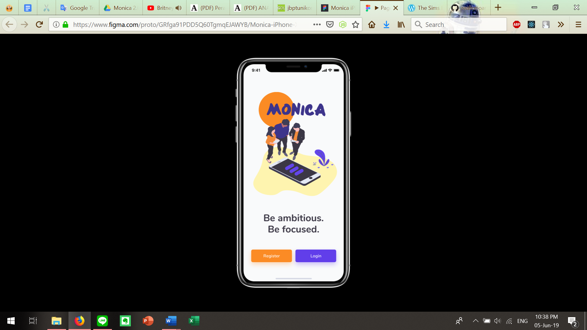 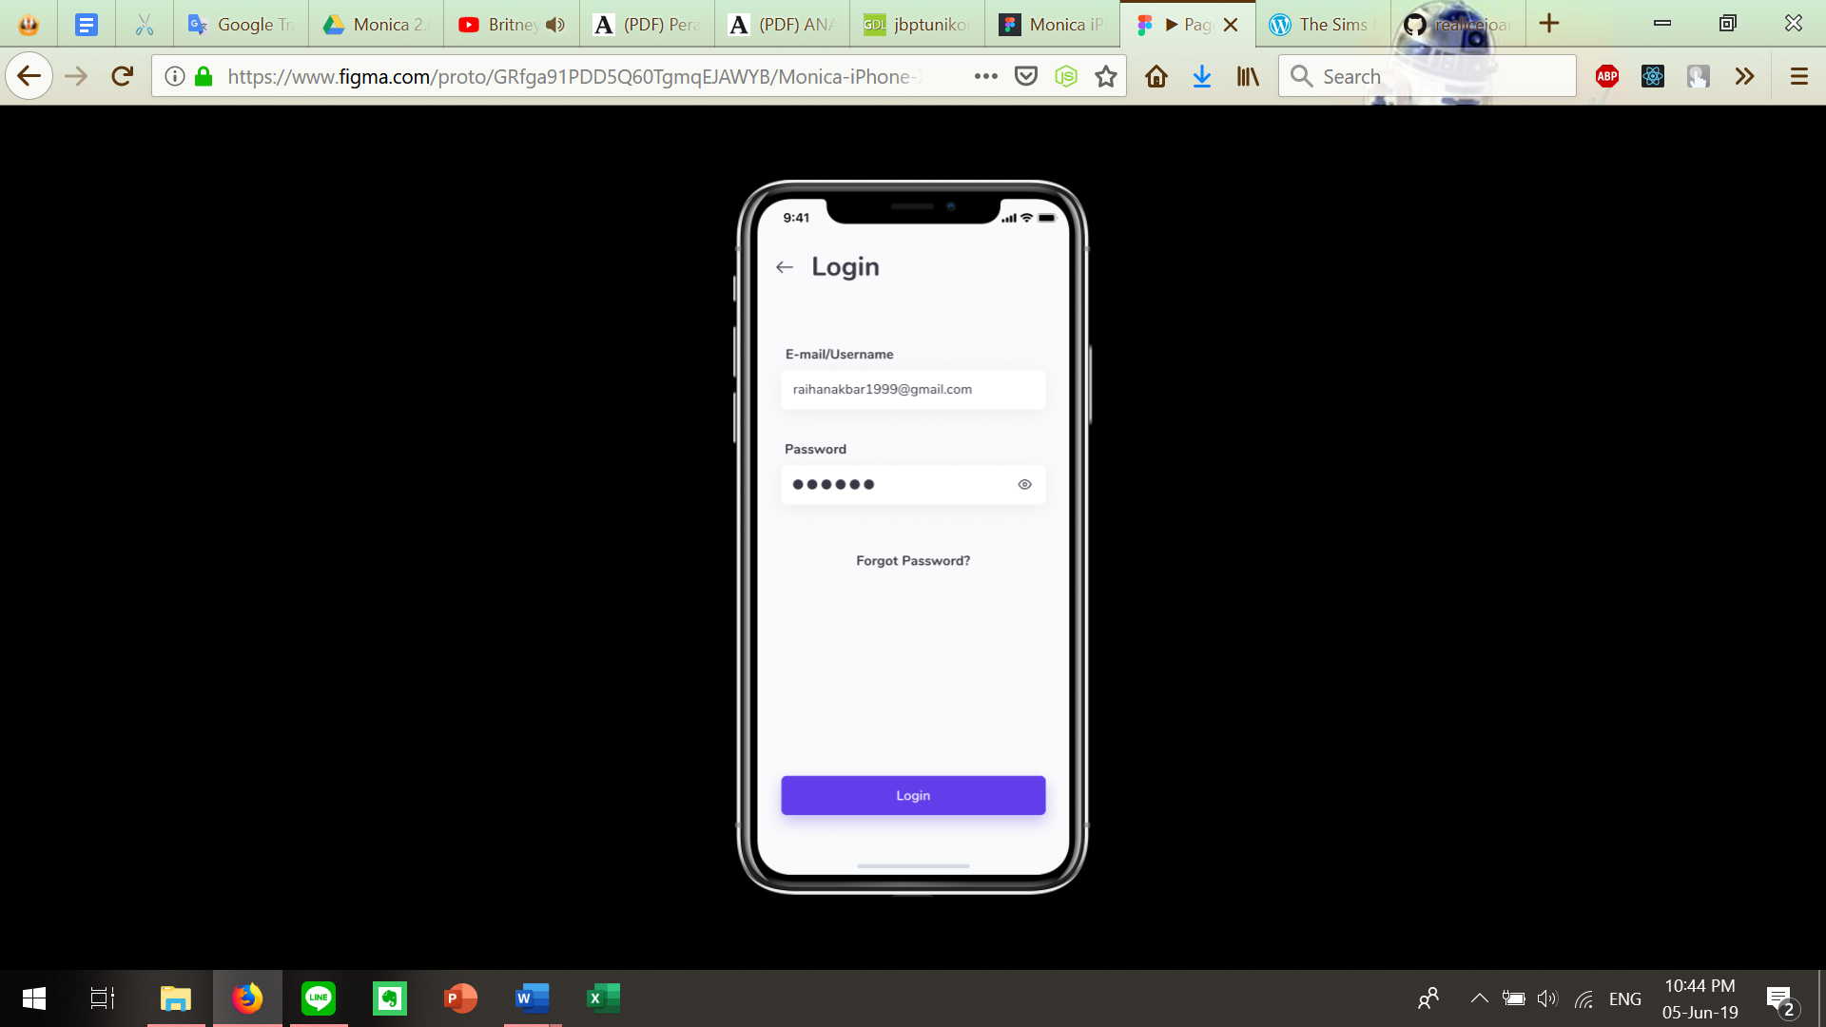 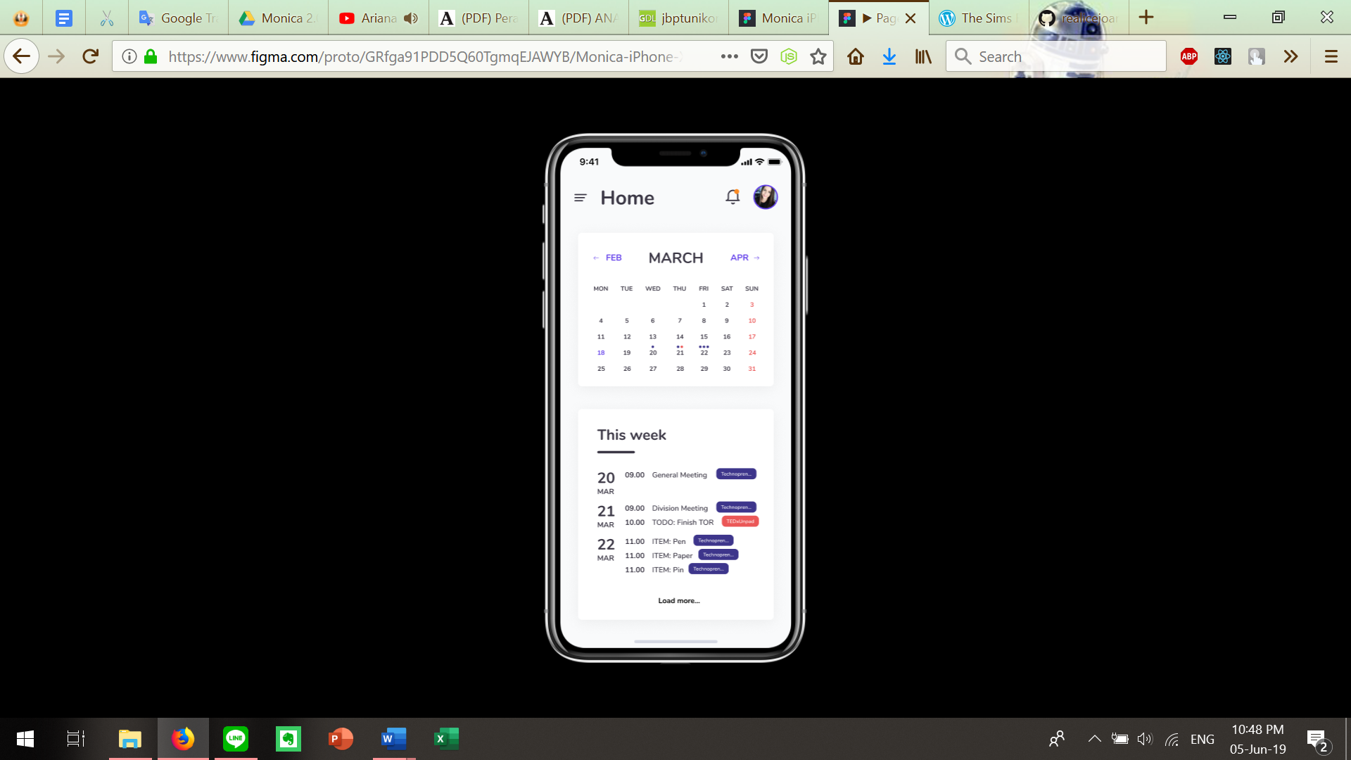 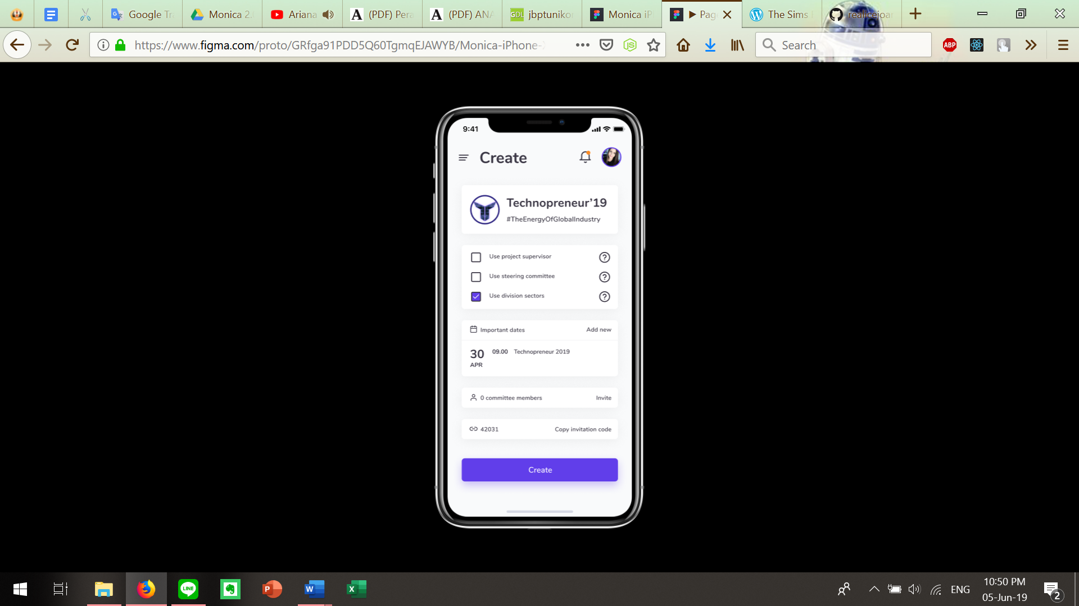

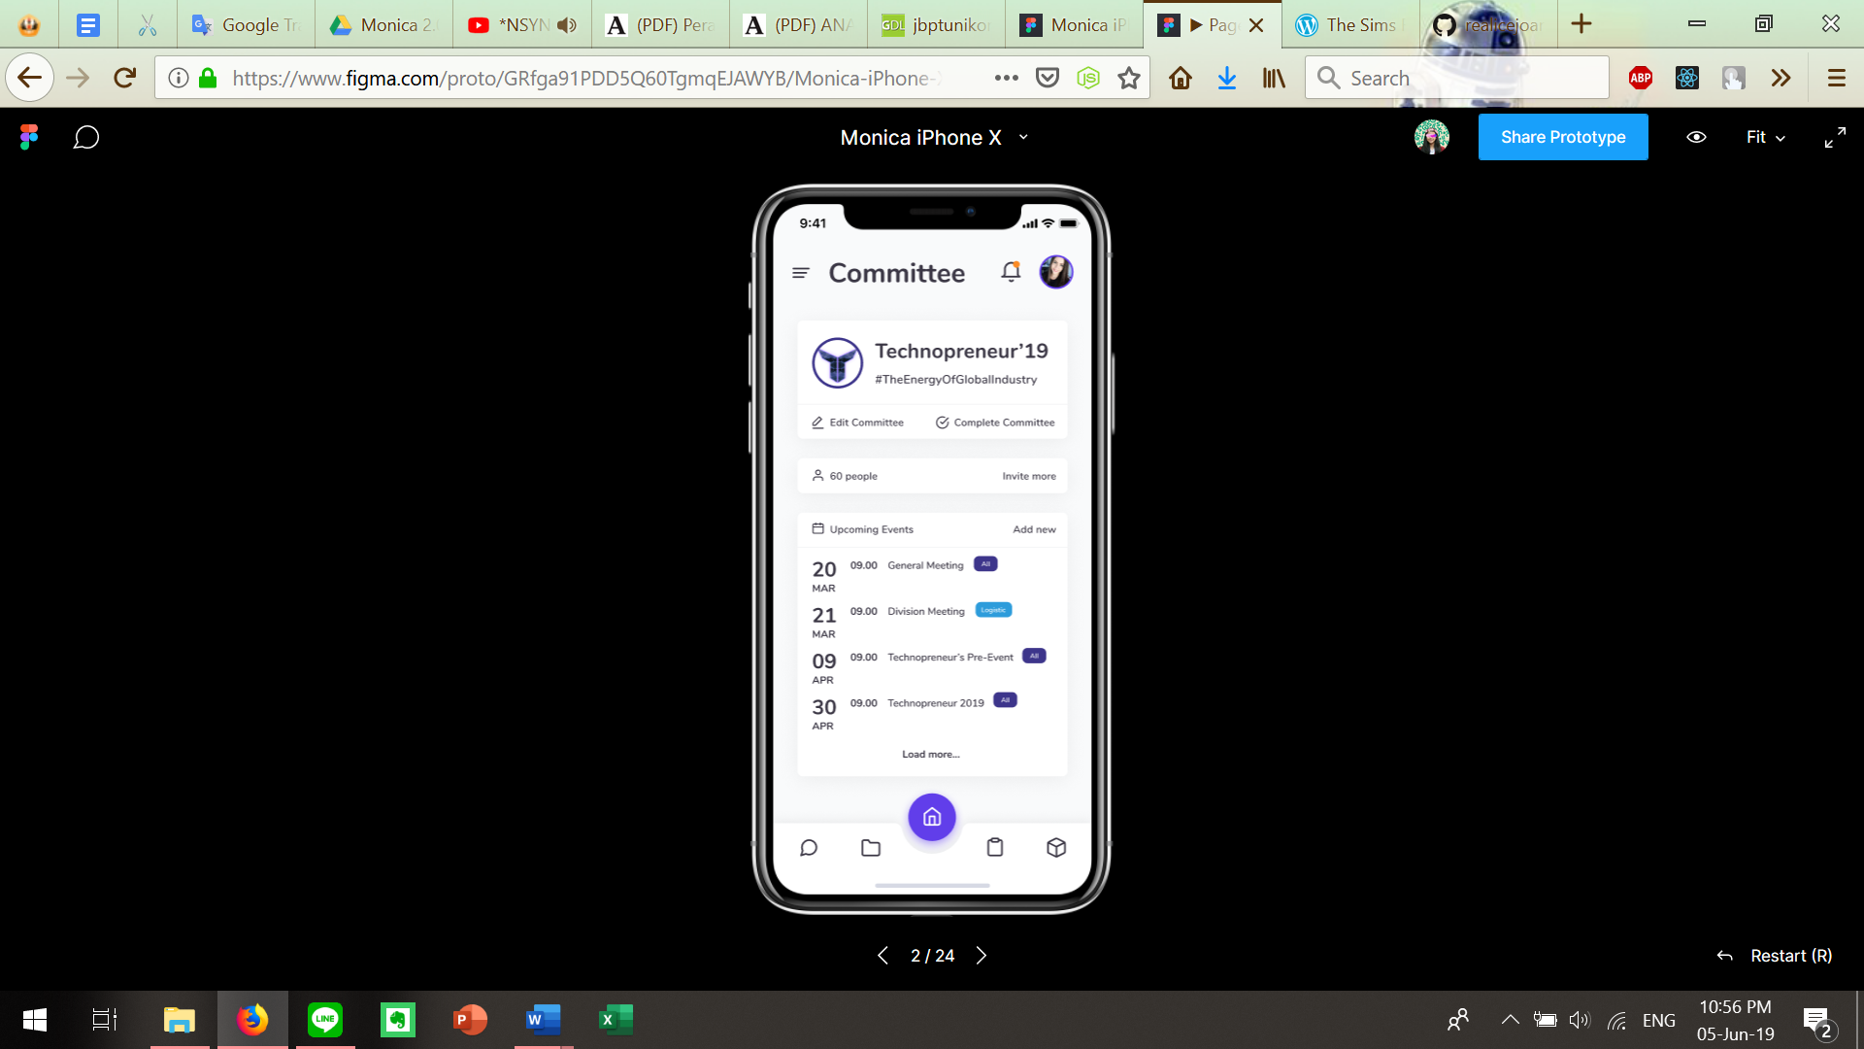 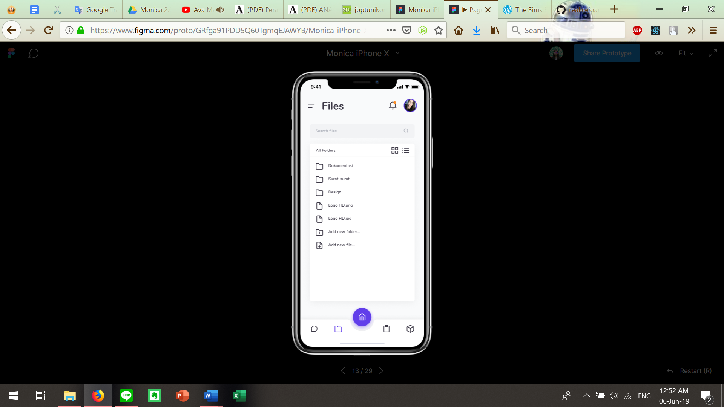 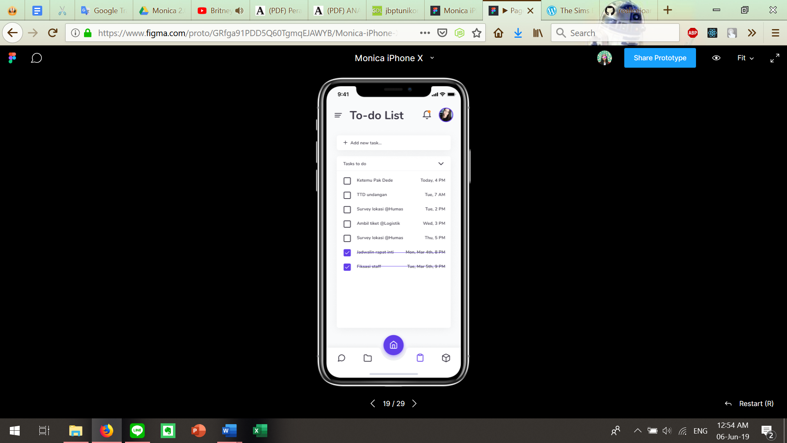 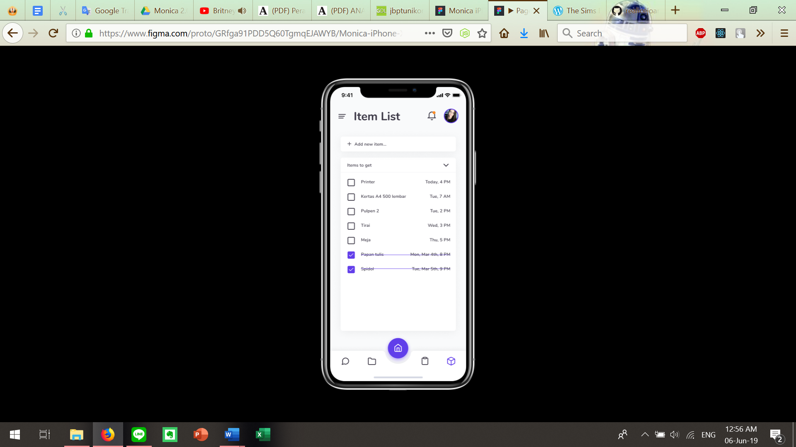

### **3.1.4. Tahap 4: Pembuatan Prototipe (*Adapt*)**

Pada tahap ini proses mewujudkan desain menjadi produk dimulai. Kami membuat aplikasi ini baru sampai untuk pengguna Android saja namun tidak menutup di kemudian hari akan dikembangkan untuk pengguna iOS juga. Sembari mengkoding kami juga terus mengevaluasi desain yang telah dibuat.

#### 3.1.4.1. User Stories dan Backlogs

*User stories* dibutuhkan untuk mewujudkan *user flow* dari aplikasi. Setiap *user story* memiliki *acceptance criteria* dan *backlog* yang harus dituntaskan. Sebelum membuat *user stories* ada baiknya untuk menentukan *module* yang akan dikerjakan agar pengembangan perangkat lunak dapat dikelompokkan dengan rapi.

*Module* yang kami kerjakan:

1. *Authentications*: terdiri dari *landing pages, register, login*
2. *Homepage*: terdiri dari *committee navigations, agendas*
3. *Committee*: terdiri dari *create committee, committee settings, chat, to do list, item list, file manager*

Isi dari *module* yang telah kami sebutkan di atas adalah revisi terakhir mengingat kemampuan kami yang terbatas sehingga harus mengurangi beberapa *user stories* yang harus dikerjakan. Daftar *user stories* dan *backlog* yang akan kami kerjakan dapat dilihat pada link ini: [bit.ly/backlogMonica](http://bit.ly/backlogMonica). Kode MA yang tercantum dibuat agar dapat mengidentifikasi *user stories* sehingga kami dapat memanggil *backlog* untuk dikerjakan setiap *sprint* dengan mencari kode MAnya. SP adalah estimasi *story points*. 1 *story point* berarti dapat dikerjakan dalam 1 jam, dan seterusnya.

#### 3.1.4.2. Sprint Planning

Pengembangan aplikasi ini dilakukan dalam *sprint* dimana satu *sprint* akan diselesaikan dalam waktu satu minggu (7 hari). Satu hari sebelum *sprint* pertama dan setiap hari terakhir dalam satu *sprint* selanjutnya, kami melakukan *sprint planning* yaitu untuk menentukan *story point* yang akan dikerjakan. Karena total ada 130 SP dan akan dikerjakan dalam 10 *sprint* maka diperkirakan dalam satu *sprint* setidaknya ada 13 SP yang beres. Aplikasi yang digunakan untuk membantu *sprint planning* adalah JIRA namun karena JIRA yang digunakan hanya trial dan hanya bisa digunakan dalam seminggu maka setelah JIRA sudah habis masa trialnya kami hanya melakukan *sprint planning* secara manual. Berikut ini *backlogs* yang telah dimasukkan ke dalam JIRA.

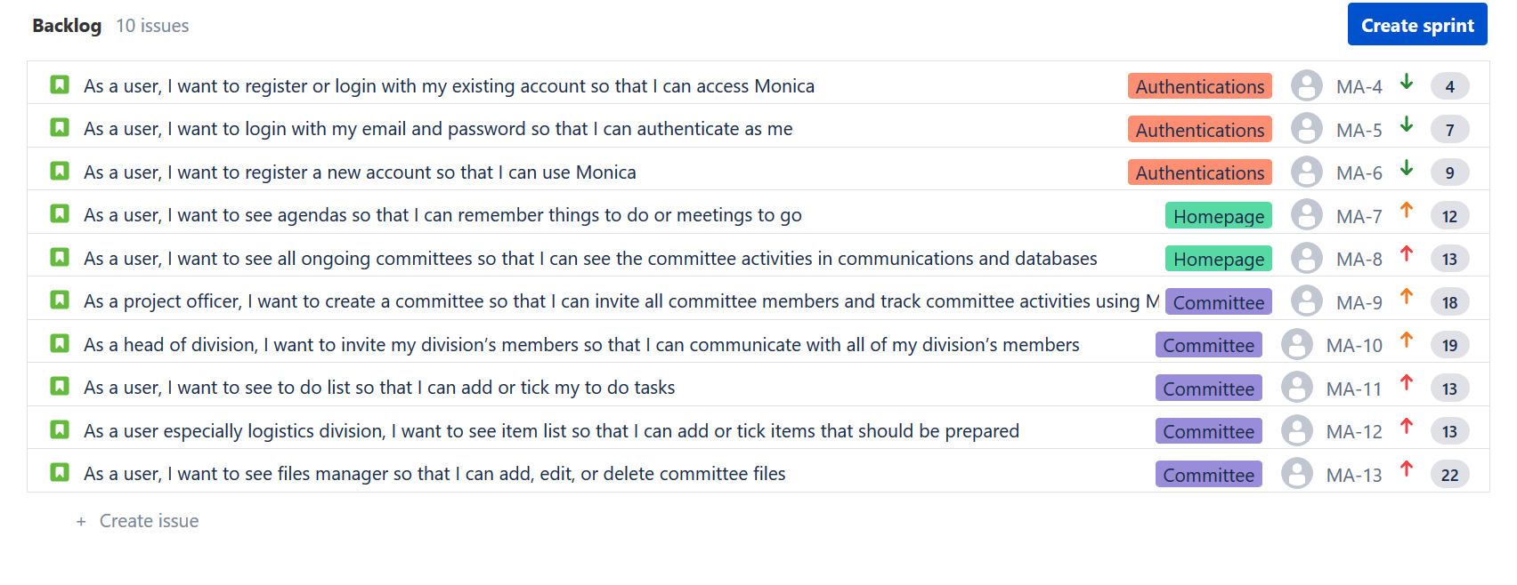

Untuk hasil *sprint planning* (*committed tasks*)dan *sprint report* (*completed tasks*) dapat dilihat pada link ini; [bit.ly/planningMonica](http://bit.ly/planningMonica).

### **3.1.5. Tahap 5: Pengujian (*Measure*)**

Pada tahap ini kami melakukan pengujian untuk mengetahui apakah aplikasi yang telah dibuat sudah sesuai dengan keinginan dan *user experience* pengguna.

#### 3.1.5.1. Responden testing

Berikut di bawah ini adalah daftar responden *testing* aplikasi Monica 2.0 beserta dengan kriteria responden masing-masing. Responden yang diharapkan memiliki kriteria umum yaitu memiliki kesibukan berupa organisasi atau kepanitiaan baik dalam sekolah, universitas, tempat keagamaan, kantor, maupun lingkungan masyarakat. Dalam pemilihan responden, tidak ada batasan usia dan jenis kelamin.

* + - 1. Nama : Fadli Abdu Rahman

Usia : 18

Pekerjaan : Mahasiswa

Kesibukan : Kepanitiaan Penerimaan Mahasiswa Baru

UNPAS

* + - 1. Nama : Muhammad Ilyas Irham

Usia : 17

Pekerjaan : Mahasiswa

Kesibukan : Organisasi DKM Annur

* + - 1. Nama : Sukma Chaedir Umar

Usia : 25

Pekerjaan : Karyawan

Kesibukan : Kepanitiaan Keakraban Muda Mudi Jakarta-

Cimahi

1. Nama : Eko Febrianto

Usia : 31

Pekerjaan : Karyawan

Kesibukan : Organisasi Mahkota Community

1. Nama : Mila Amaliah

Usia : 20

Pekerjaan : Mahasiswa

Kesibukan : Organisasi Rohis Nurul Ilmi

1. Nama : Ilman Maulani

Usia : 21

Pekerjaan : Mahasiswa

Kesibukan : Organisasi BEM Kema Fapet Unpad

#### 3.1.5.2. Metode testing

Menurut beberapa ahli UX, metode untuk melakukan *user testing* terdiri dari *focus group discussion*, *tree testing*, *remote user testing*, *beta testing*, dan *user diaries*. Metode yang kami gunakan untuk melakukan *user testing* adalah *beta testing*. Karin Dames selaku Test Coordinator di Mobistar menyatakan bahwa keuntungan dari beta testing adalah mendapatkan objective feedback dari individu. Tidak hanya mendapatkan feedback, metode ini memungkinkan untuk memasarkan produk secara efektif sebelum diluncurkan.

Kami merangkum poin-poin yang akan dikembangkan menjadi skenario *task* yang harus dilakukan responden. Poin-poin inilah yang menjadi acuan keberhasilan aplikasi. Berikut poin-poin penting tersebut:

1. Buat akun (*authentication*)
2. Mengecek agenda pada halaman utama (*home*)
3. Menggunakan *to do list* sebagai salah satu fitur utama
4. Menggunakan *item list* sebagai salah satu fitur utama
5. Mengunakan *files* sebagai salah satu fitur utama

Sementara itu atribut yang kami butuhkan terdiri atas:

1. Lembar pengujian untuk responden
2. Lembar pencatatan waktu untuk penguji
3. Stopwatch (dari *smartphone*) untuk menghitung kecepatan responden dalam mengerjakan *task*.
4. Pulpen untuk mengisi lembar *usability testing*
5. Kamera (dari *smartphone*) untuk dokumentasi kegiatan

#### 3.1.5.3. Skenario testing

Berikut ini skenario *testing* yang kami berikan kepada responden.

1. *Task* 1: Buat akun (*authentication*)

Anda adalah seorang aktivis dengan berbagai tanggung jawab kepanitiaan yang harus dilaksanakan. Anda mendengar dari sahabat Anda bahwa aplikasi Monica 2.0 dapat membantu Anda untuk melaksanaan tugas-tugas kepanitiaan. Oleh karena itu Anda harus membuat akun baru pada aplikasi Monica 2.0 agar dapat mengakses fitur-fitur aplikasi Monica 2.0.

1. *Task* 2: Mengecek agenda pada halaman utama (*home*)

Anda telah berhasil membuat akun baru pada aplikasi Monica 2.0. Anda ternyata sudah diundang ke dalam sebuah kepanitiaan yang dibuat oleh ketua panitia yang Anda ikuti. Oleh karena itu Anda bisa langsung mengecek agenda seperti tugas yang harus dikerjakan, jadwal rapat, maupun barang yang harus dikumpulkan pada halaman utama.

1. *Task* 3: Menggunakan *to do list* sebagai salah satu fitur utama

Anda melihat bahwa ternyata ada tugas Anda yang belum dimasukkan ke dalam agenda di halaman utama tersebut. Anda ingin menambahkan tugas sendiri pada halaman kepanitiaan yang sesuai. Oleh karena itu Anda harus membuka halaman kepanitiaan tersebut dan menemukan halaman ­*to do ­*untuk menambahkan tugas untuk Anda sendiri.

1. *Task* 4: Menggunakan *item list* sebagai salah satu fitur utama

Anda juga melihat bahwa divisi Anda belum menambahkan barang yang harus dikumpulkan pada hari H. Anda ingin menambahkannya sendiri dan oleh karena itu Anda harus membuka halaman *item* untuk menambahkan barang untuk divisi Anda.

1. *Task* 5: Mengunakan *files* sebagai salah satu fitur utama

Anda diminta untuk mengecek sebuah *file* dimana telah dimasukkan oleh ketua divisi Anda pada halaman *file*. Anda harus menemukan halaman tersebut dan mengecek apakah *file* itu benar sudah tersimpan atau belum.

Selain *task-task* tersebut, responden juga diminta untuk mengisi kuisioner kepuasan terhadap aplikasi Monica 2.0. Berikut ini adalah daftar pertanyaan yang diajukan.

1. Dalam skala 1-10, seberapa puas Anda dengan aplikasi ini?
2. Dalam skala 1-10, seberapa mungkin Anda merekomendasikan aplikasi ini pada rekan Anda?
3. Bagian mana yang Anda suka dari aplikasi ini?
4. Bagian mana yang Anda kurang suka dari aplikasi ini?

Dalam tahap pelaksanaan *testing*, pertama penguji mewawancarai responden untuk mendapatkan persona dari responden seperti yang telah disebutkan pada daftar responden dan kriterianya. Pertanyaan yang diajukan adalah nama, usia, pekerjaan, dan kesibukan dari responden. Responden juga ditanya mengenai bagaimana kebiasaan sehari-hari responden saat menjalani kesibukan masing-masing. Mulai dari bagaimana cara responden berkomunikasi dengan rekan kerja dalam organisasi atau kepanitiaannya, kesulitan apa yang dihadapi selama menjalani kesibukan tersebut, hingga bagaimana pendapat responden mengenai penggunaan aplikasi media sosial yang ditujukan untuk aktivis organisasi dan kepanitiaan.

Setelah sesi wawancara selesai, penguji memberikan instruksi mengenai *testing* yang akan dilakukan. Mulai dari peraturan seperti tidak boleh bertanya pada penguji hingga tata cara pengisian lembar pengujian yang harus diisi responden. Selama penguji melakukan *testing*, penguji akan mencatat lama responden dalam mengerjakan setiap *task*. Penguji juga mencatat apabila responden gagal mengerjakan *task* dan ketika responden menemukan kesalahan seperti *bug* atau *error* dalam aplikasi.

#### 3.1.5.4. Hasil testing

Berikut ini adalah hasil *testing* yang telah dilakukan kepada 6 responden yang telah disebutkan pada daftar responden.

|  |  |  |  |  |  |
| --- | --- | --- | --- | --- | --- |
| Task  User | Task 1 | Task 2 | Task 3 | Task 4 | Task 5 |
| User 1 | v | v | v | v | v |
| User 2 | v | v | v | v | v |
| User 3 | v | v | o | v | x |
| User 4 | v | v | o | o | x |
| User 5 | v | v | v | v | v |
| User 6 | v | v | o | v | o |

x = gagal (stop)

o = cukup lama

v = lancar

Selanjutnya di bawah ini hasil kuisioner yang diisi oleh responden.

|  |  |  |  |  |
| --- | --- | --- | --- | --- |
| Soal  User | No 1 | No 2 | No 3 | No 4 |
| User 1 | 10 | 10 | Fitur *to do list*, *item list*, dan *files* | Tidak ada |
| User 2 | 9 | 10 | Agenda, *files* | *To do list*, *item list* |
| User 3 | 8 | 8 | Fitur *to do list*, *item list*, dan *files* | Tampilan masih kurang enak dilihat |
| User 4 | 8 | 9 | Agenda | Fitur-fitur belum berfungsi maksimal |
| User 5 | 10 | 10 | Semuanya bagus | Tidak ada |
| User 6 | 9 | 9 | Semuanya bagus | Tampilan masih berantakan |

Sementara itu, selama proses *testing* dilakukan tidak ditemukan *bug* atau *error*.

#### 3.1.5.5. Kesimpulan

Berdasarkan hasil *testing* yang dilakukan, masih ada beberapa responden yang cukup lama dalam menggunakan fitur ­*to do list*, *item list*, dan *files* bahkan ada yang menyerah dan gagal menuntaskan *task* tersebut. Hal ini menunjukkan bahwa kami masih harus memperbaiki lagi fungsi-fungsi dari ketiga fitur tersebut agar dapat berjalan dengan baik.

Selanjutnya, hasil kuisioner yang diisi oleh responden menunjukkan bahwa dari skala 1-10 nilai kepuasan responden terhadap aplikasi Monica 2.0 adalah 9 dan nilai seberapa mungkin aplikasi Monica 2.0 direkomendasikan adalah 9,33. Hal ini menunjukkan bahwa aplikasi Monica 2.0 pada saat ini sangat dibutuhkan oleh aktivis zaman sekarang untuk menunjang kesibukan mereka terkhususnya dalam kepanitiaan.

Selain itu, dengan tidak ditemukannya *bug* atau *error* dapat disimpulkan bahwa kodingan dari aplikasi kami sudah berjalan dengan baik dan kami dapat fokus untuk memperbaiki kekurangan dari fitur-fitur yang dirasa kurang maksimal seperti yang telah disampaikan sebelumnya di atas.